FICHA TÉCNICA:

MANUAL DE LUCHA CONTRA LA DROGA
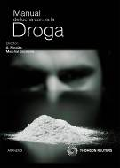
1ª edición
AUTOR/ES: A.Nicolas Marchal Escalona
MARCA: Aranzadi
FECHA: Octubre de 2011
COLECCIÓN: Col. Especial. Gran Colección
PÁGINAS: 1.100
ENCUADERNACIÓN: Tapa dura al Cromo
CM: 21165
ISBN: 978-84-9903-003-6
PVP s/IVA: 120,19 €
PVP c/IVA: 125,00 €

